2016年第七届全国发酵工程学术研讨会
会议通知（第一轮）
主办单位：江南大学、中国生物发酵产业协会

各位代表：
2014年由江南大学和中国生物发酵产业协会主办的“2014第六届全国发酵工程学术研讨会”取得圆满成功，参会人员来自61个高校，24个企业，参会代表共258名，会议对促进我国发酵工程相关研究领域的学术交流和产业化推进起到了积极作用。
为进一步推进发酵工程领域的学术交流，经讨论决定，由江南大学和中国生物发酵产业协会主办的“2016第七届全国发酵工程学术研讨会”将于2016年9月19日至9月22日在江苏省无锡市江南大学召开。会议主题为：“面向绿色与可持续发展的发酵工程技术”。
本次会议将邀请行业领导、知名专家和学者出席并作大会报告，同时举行发酵工程领域技术成果、产品以及仪器展示等相关业务推介活动，欢迎相关企业参展和赞助。热诚欢迎各高校、科研院（所）以及企事业单位的科研、工程技术和管理人员及学生踊跃投稿，积极参会，扩大学术交流与学科影响。

一、会议组织机构
1、学术委员会：
主任：
陈坚（江南大学 校长、教授）；石维忱（中国生物发酵产业协会、理事长）
副主任：
徐岩（江南大学 副校长、教授）；堵国成（江南大学 教授、生物工程学院院长）
委员：（按姓氏字母排序）
陈国强（清华大学 教授）；陈守文（湖北大学 教授）；陈 宁（天津科技大学 教授）
方柏山（厦门大学 教授）；黄 和（南京工业大学 教授、院长）；江正强（中国农业大学 教授）；姜 岷（南京工业大学 教授、书记）；李 寅（中科院天津工业生物技术研究所副所长）；李 春（北京理工大学 教授）；李宪臻（大连工业大学 教授、院长）；李越中（山东大学 教授、系主任）；林 影（华南理工大学 教授、副院长）；路福平（天津科技大学 教授、副校长）；刘天罡（武汉大学 教授）；祁庆生（山东大学 教授）；覃重军（中科院植生生态研究所 研究员）；孙际宾（中国科学院天津工业生物技术研究所 研究员、副所长）；孙 明（华中农业大学 教授）；沈锡辉（西北农林科技大学 教授）；宋存江 (南开大学 教授)；汤亚杰（湖北工业大学 教授）；元英进（天津大学 副校长、教授）；王瑞明 (齐鲁工业大学 教授)；王敏（天津科技大学，院长）；吴晓磊（北京大学 教授）；魏东芝（华东理工大学 教授）；邢建民（中科院北京过程所 研究员）；邢新会（清华大学 教授）；杨 晟（中国科学院上海生命科学研究院植物生理生态研究所 研究员）；杨 弋（华东理工大学 教授）；袁其朋（北京化工大学 教授、院长）；袁 生（南京师范大学 教授，江苏省微生物学会秘书长）；于洪巍（浙江大学 教授）；余龙江（华中科技大学 教授、院长）；郑裕国（浙江工业大学 教授、院长）；钟建江（上海交通大学 教授）；庄英萍（华东理工大学 教授）；赵宗保（中科院大连化物所 研究员）；徐 健（中科院青岛生物能源与过程研究所 研究员）

2、组织委员会：
主任：
陈坚（江南大学 校长、教授）；石维忱（中国生物发酵产业协会、理事长）
委员：
徐 岩（江南大学 副校长、教授）；堵国成（江南大学 教授、生物工程学院院长）；李 崎（江南大学 教授、生物工程学院副院长）；倪 晔（江南大学 教授、生物工程学院院长助理）

二、学术会议活动内容
1. 会议主题：
（1） 微生物资源发掘与应用
（2） 发酵过程优化控制与下游技术
（3） 酿造食品发酵技术
（4） 代谢工程与合成生物学
（5） 酶工程与生物催化
（6） 糖化学与生物技术
2.“伦世仪教育基金”青年学者颁奖仪式
3．特邀报告和大会专题报告
4. 分会场学术交流
采用分组学术报告和交流的形式，会议回执和论文摘要请在2016年8月25日前递交给会务组，摘要格式请见附件二。

三、学术会议时间与日程安排
时间  日期 | 8:00～12:00 | 14:00～18:00 | 18:00～22:00
9月19日 | 报到注册 | 报到注册 | 报到注册
9月20日 | 开幕式  “伦世仪教育基金”青年学者颁奖仪式  大会报告 | 分会报告 | 晚宴
9月21日 | 大会报告 | 分会报告
9月22日 | 自由交流、离会

四、会议回执和论文摘要递交
为方便会议组织，请各位与会代表，务必将“会议回执”和会议论文摘要通过电子邮件或信件寄给会议联系人，会议回执填写参见附件一部分。论文摘要格式参见附件二。

五、重要日期
1、会议回执和论文摘要递交截止日期：2016年8月25日
2、会议注册和报到日期：2016年9月19日
Email：biocongress@jiangnan.edu.cn

六、会议费用及付款方式
1. 会议注册费：
会议代表，1500元，学生800元（凭学生证）。
注册费含资料费、正餐费，不含住宿费。
2. 付款方式：（二选一）
（1）报到前可以将款项直接汇入江南大学账户。银行帐号：1103030709100000136，开户银行：工商银行无锡江南大学支行。（请注明：2016年第七届全国发酵工程学术研讨会，参会者单位及姓名）。
（2）报到时可以现场POS机刷卡

七、会议及住宿地点
- 会议报到和主会场：山明水秀大饭店

地址：无锡市滨湖区蠡溪路999号

电话：0510-88681888（总机24小时）、68796685（总台24小时）、85111555（销售部08:00-17:00）

房价：普通标间320元/晚（含早餐）、高级标间400元/晚（含早餐）

注：普通标间数量有100间左右，其余为高级标间。将按照参会者到达饭店时的余房数量相应安排。
- 到达方式：
- 无锡硕放机场
公交车路线： | 无锡机场大巴---无锡火车站---公交车K20（无锡火车站北广场公交C岛）、K82路（无锡火车站南广场）---山明水秀站下（隐秀路）
出租车路线： | 根据出站口指示牌至出租车乘坐点，约60元左右
- 无锡东站
地铁路线： | 乘坐地铁二号线到河埒口站下，出租车到饭店约15元。
出租车路线： | 根据出站口指示牌至出租车乘坐点，约70元左右

（3）无锡中央汽车站、无锡火车站
地铁路线： | 地铁一号线于三阳广场站换乘地铁二号线到河埒口站下，出租车到饭店约15元。）
公交车路线： | 公交车K20（无锡火车站北广场公交C岛）、K82路（无锡火车站南广场）---山明水秀站下（隐秀路）；
出租车路线： | 根据出站口指示牌至出租车乘坐点，约57元左右
- 住宿地点：山明水秀大饭店
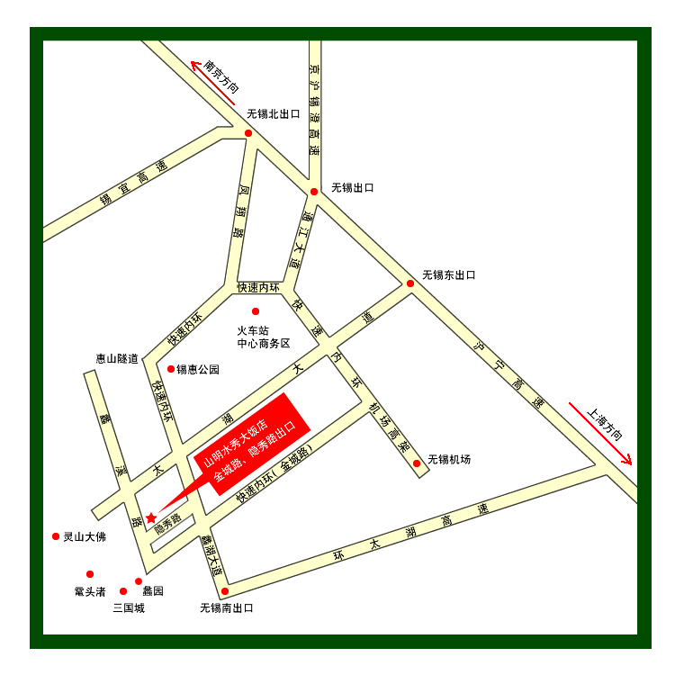
八、会 展：
热忱欢迎企事业单位参加会展，发布信息，扩大影响，会议将提供所需条件。请有意者与会务组联系，也可来电、来函或通过E-mail咨询会议信息。
联系人：王玉红
电 话：0510-85197012
Email：yhwang@jiangnan.edu.cn
附件一：

2016年第七届全国发酵工程学术研讨会回执
姓 名 |  |  |  | 性别 |  |  | 职务职称
单 位
电 话 |  |  | 传真 |  |  |  |  | Email
拟提交论文题目
报告形式 |  | 口头报告 墙报
报告主题 |  | 微生物资源发掘与应用  发酵过程优化控制与下游技术  酿造食品发酵技术  代谢工程与合成生物学  酶工程与生物催化  糖化学与生物技术
通讯地址及邮编
是否住宿 |  | 是 否
是否愿意合住 |  | 是 否
发票类型 |  | 增值税普通票 增值税专用发票
备注：
请于2016年8月25日前发至Email: biocongress@jiangnan.edu.cn
附件二：

论文摘要格式要求和示例
行距1.25倍

论文摘要格式要求(标题居中，三号宋体加粗)
（空一行）
作者一 作者二（作者居中，小四号楷体）
江南大学生物工程学院，无锡214122（单位居中，五号楷体）
（空一行）
（摘要：五号宋体）摘要内容主要包括研究意义、实验和理论研究方法、主要结果的科学意义等。

参考文献（5号宋体加粗）
[1] 姓名，刊物名，年，卷号（期号），页码(小5号，宋体).
[2] 杨万升，吴坚枚，食品与生物技术，1999，21（4）, 156-162.
[3] Lang K. M., Madhavan V., Hoffman J. E., et al, Nature, 2002, 415 (1) , 412-415. (小5号Times New Roman)
- 页面设置：A4 纸，上下左右边距均为2.5cm
- 摘要篇幅限1页以内；
- 请E-mail投稿，并于2016年8月25日前提交。

Email: biocongress@jiangnan.edu.cn

附件三：
“伦世仪教育基金”青年学者评选办法

“伦世仪教育基金”以中国工程院院士伦世仪先生名字命名，挂靠在江南大学教育发展基金会，是通过理事会按照章程规范运行的基金。该基金全部由伦先生创建的江南大学生物工程学院生物系统与生物加工工程研究室室友个人出资，旨在奖励国内发酵工程领域优秀青年学者和发酵工程专业在读学生。
（一）选拔名额
“伦世仪教育基金”青年学者每两年评选一次，奖金额度为每位获奖者2万元人民币。首次评选（2016年度）在全国范围内评选获奖者3名，第二次起（2018年度）每次评选获奖者5名。
（二）评选条件
（1）具有良好的思想政治素质，事业心强，治学严谨，有较强的开拓创新意识。
（2）一般应具有本科及以上学位，或已担任副高级及以上专业技术职务，年龄一般不超过45岁。
（3）一般应为在中国大陆从事发酵工程专业科学研究、教学一线或生产一线工作的中青年专家，工作单位不限。
（4）在发酵工程领域具有较扎实的理论基础和专业知识，近5年科研、教学或产业化成果突出，从事的研究工作具有创新性或具有较大的工业应用价值。
（5）满足以下两项及以上条件者可获得优先推荐：
1）获得省部级奖励前3名或国家级奖励前5名；
2）作为课题第一负责人主持国家级重大科研项目；
3）研究成果应用于企业转化，直接经济效益1000万元人民币及以上；
4）近五年以第一作者身份发表SCI论文5篇及以上。
（三）评选程序
（1）申报人依据自身条件，参考推荐条件，填写《“伦世仪教育基金”青年学者候选人推荐表》(见附件四)，同时提交近5年来在发酵工程领域的工作业绩总结（1000字以下）、相关成果清单及代表性附件支撑材料（代表性论文5篇PDF全文或相应的中英文专著封面和目录、代表性国内外授权专利证书5项、企业成果转化证明）。本次申请材料的提交时间为2016年7月1日起至8月15日，请将相关材料提交至张娟博士邮箱（zhangj@jiangnan.edu.cn）。
（2）“伦世仪教育基金”常务理事会将组织有关专家，通过资格审查、同行评议相结合的评审程序，对申报“伦世仪教育基金”青年学者候选人的材料进行评审，并择优给予奖励。推荐对象确定后，在相关宣传平台进行公示，进一步听取意见。如无异议，正式通知推荐人。“伦世仪教育基金”青年学者人选由“伦世仪教育基金”常务理事会批准。奖项正式颁布时间为当年“全国发酵工程学术研讨会”会议期间，颁奖仪式将作为该次会议的重要组成部分。
（四）附则
申请过但未获得伦世仪教育基金会批准的青年学者申请人，不受申请次数限制，在满足评选条件的情况下可继续向“伦世仪教育基金会”提出申请。

联系人：张娟博士
电话：0510-85918307
邮箱：zhangj@jiangnan.edu.cn

附件四：
《“伦世仪教育基金”青年学者候选人推荐表》
姓名 |  | 性别 |  | 出生年月 |  | 专业技术职称
学历 |  | 学位 |  | 从事专业 |  | 工作单位
职务 |  | 手机号 |  |  |  | 电子邮箱
2011年以来主要工作业绩（1000字以内）

